География. Ответы 10-11 класс
Задание 1.
№ диаграммы | Река | Тип питания
А) | Юкон | снеговой, ледниковый, дождевой
Б) | Лимпопо | дождевой
В) | Амазонка | дождевой
П | Хопер | снеговой
Д) | Меконг | дождевой
По 2 балла за каждую правильно заполненную строку таблицы. Если река определена правильно, а тип питания - нет (или же ответ неполный, например, для Юкона тип питания определен только как дождевой) - 1 балл. Максимум (за полностью правильный ответ) - 10 баллов.
Задание 2. Калмыкия (1 балл). Элиста (1б). Астрахань (1б). Возвышенность Ергени (1б).Буддизм (1б). Ламаизм (1б). Бурятия (1б) и Тува (Тыва) (1б). Кума-Манычская впадина (1б). Озеро Маныч-Гудило (1б). Река Волга (1б). Канал Волга - Чеграй (Чограй) (1б). Максимум 12 баллов
Задание 3 На рисунке - в - 2 балла. Чеченская Республика - рисунок - б - 2 балла. Ханты-Мансийский АО - рисунок - г - 2 балла. Ивановская обл. - рисунок - a - 2 балла.
Максимум - 8 баллов.
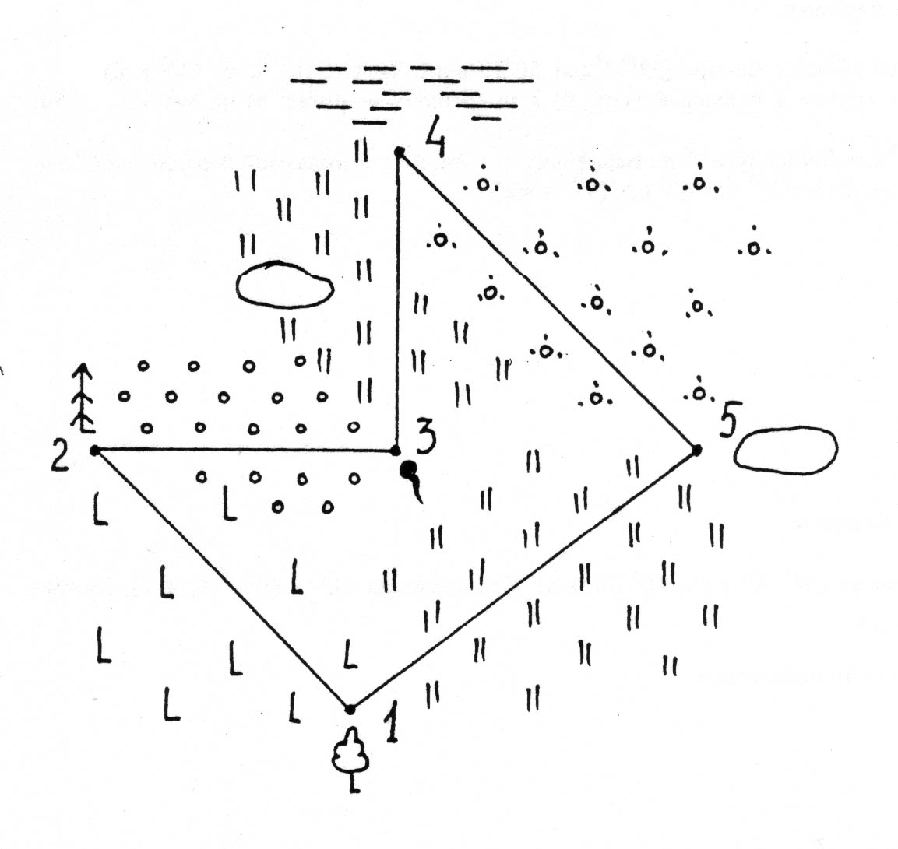

Задание 4 Ответ
За правильно
выполненную
схему в масштабе
Максимум 10 баллов.
(при проверке проверяйте
масштаб схемы)

Задание 5 Ответ.
2 балла за правильный ответ. Максимум 36 баллов.
1. Республика — форма правления, при которой высшую власть в государстве осуществляют выбираемые населением органы и лица, а также назначенные им представители.
2. Абсолютные — Саудовская Аравия, конституционные — Великобритания.
3. Гибралтар — Великобритания.
4. Полоса акватории моря или океана шириной до 12 морских миль, прилегающая к берегу государства.
5. Россия, США, Франция, Великобритания, Китай.
6. Польша, Швеция, Франция, Италия, Греция и другие.
7. Штаты.
8. Индонезия, Сомали, Кения, Уганда, Конго (Киншаса), Конго (Браззавиль), Габон, Бразилия, Колумбия, Эквадор, некоторые государства Океании.
9. Монархия — форма правления, при которой высшую власть в государстве (хотя бы номинально) осуществляет наследственный представитель (монарх) и назначенные им представители.
10. Швеция, Дания, Бельгия, Нидерланды, Великобритания, Испания, Норвегия, Люксембург, Монако, Лихтенштейн, Андорра, Ватикан.
(5 плавильных ответов 2 балла)
11. Парламентские — Италия, президентские — США.
12. Гвиана. Франция.
13. Полоса акватории, толща вод, поверхность дна, недра шельфа, прилегающие к берегам государства. Ширина экономических зон различна, обычно составляет 200 морских миль, иногда до 350.
14. Китай, КНДР, Вьетнам, Куба, Лаос.
15. Россия, Германия, США, Индия, Бразилия и другие.
16. Республика Индия.
17. Земли.
18. Россия, Великобритания, Франция, Испания, Алжир, Мали, Буркина-Фасо, Гана. (5 плавильных ответов 2 балла)
Задание 6 Тест. Правильный ответ 1 балл. Максимум 18 баллов
1 – Г, 2 – А, 3 – Б, 4 – Г, 5 – А, 6 – Б, 7 – Б, 8 – Б, 9 – Г, 10 - А, 11 – А, 12 – Г, 13 – Б, 14 – Б, 15 – В, 16 – Г, 17 – Б, 18 – А.

